Estudo de Modelos

Conrado Boeira e Luiz Henrique Mosmann

a) Relatório ou apresentação (formato PDF ou similar)

b) Diagrama de classes da UML (formato Astah ou similar)

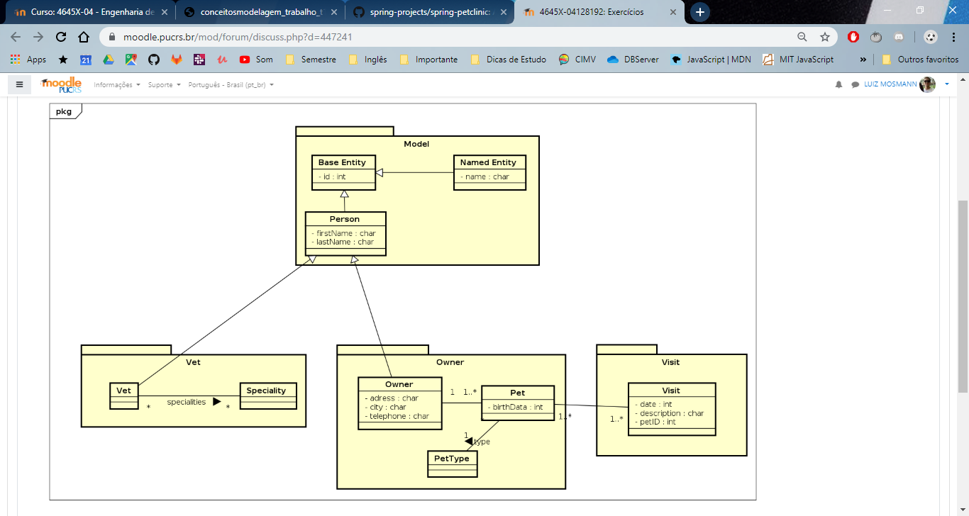

c) Modelo adicional (formato livre)

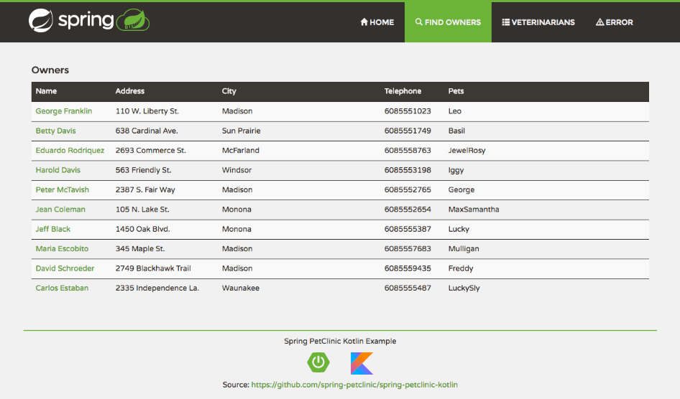

d) Lista de verificação dos modelos (checklist) (formato Excel ou similar)

e) Endereço do repositório (formato de URL)

f) Identificação do participante ou da dupla

g) Referência às fontes consultadas

<https://github.com/spring-projects/spring-petclinic>